CALENDAR REST API

In acest document voi prezenta, alaturi de cateva screenuri, functionalitatile proiectului.

Am creat o baza de date, la care i-am setat un user si o parola prin urmatoarele comenzi:

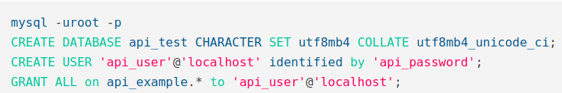
Conexiunea cu baza de date am realizat-o in clasa DatabaseConnection. Creditentialele atat pentru baza de date le-am salvat in fisierul .env.
Tabela “event” este creata si populata in fisierul dbseed.php.

